6,8.11
4 год обучения

Не стоит забывать, что поход — это не сплошное удовольствие. В походе бывает и трудно, и холодно. А иногда и природа преподносит людям суровые испытания — землетрясения, наводнения, ураганы, бури, смерчи, лесные пожары и так далее. Все эти процессы и явления возникают в результате действия стихийных сил в природе и могут вызвать многочисленные человеческие жертвы, причинить значительный материальный ущерб. Напомним, что такие процессы и явления называют стихийными бедствиями — чрезвычайными ситуациями природного характера.
Поэтому главная задача при подготовке и проведении похода — это обеспечение безопасности.
Однако, как бы тщательно туристы не готовились к походу, часто случаются ситуации, когда срочно требуется помощь. Согласно правилам, люди, попавшие в экстремальную ситуацию, не должны уходить из района происшествия. Шансы на спасение возрастут, если они останутся на месте и будут подавать сигналы бедствия тем, кто занимается поисками.
Сигнал бедствия — это международно признанное средство запроса помощи, которое сообщает, что человеку, группе людей или транспортному средству угрожает смертельная опасность и требуется срочное оказание помощи.
Спасателям нужно будет разглядеть знаки с большого расстояния. Поэтому они должны быть видны с земли, воды и воздуха. Особенно это важно, когда пострадавшему требуется медицинская помощь. Именно поэтому путешественнику стоит знать несколько сигналов запроса помощи, которые помогут найти выход из ситуации.
Существует несколько разновидностей сигналов.
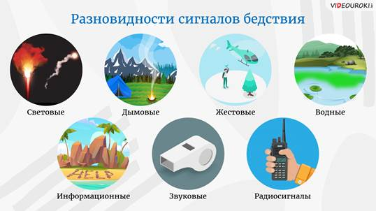
Световые. Подаются с помощью источников света или светоотражающих предметов.
Дымовые. Используются столбы дыма от зажжённых костров.
Жестовые. Применяются, если пострадавший видит вертолёт, приблизившийся к земле.
Информационные. Если людям пришлось уйти с места, они оставляют такие знаки, чтобы указать направление.
Водные. В воде растворяют ярко светящиеся краски.
Звуковые. Крики, свистки, хлопушки, выстрелы.
Радиосигналы. Используются технические средства: рации, сотовые телефоны и пеленгаторы.
Если планируется экспедиция, в которой существует риск попасть в аварийную ситуацию, её участникам следует взять с собой набор, с помощью которого можно подать сигнал. В него входят:
Свисток. Его слышно на дальнем расстоянии. Свисток пригодится в местах, где сильно рассеивается звук: голос там будет не слышен.
Если ваш поход проходит на равнинной местности, то можно взять с собой радиостанцию.
Палочка-фонарик, которая работает до 10 часов. Правда свет от неё виден только вблизи.
Сигнальный буй нужен, если бедствие произошло на воде.
Также в водный поход можно взять водный маркер. От него вода становится насыщенно-зелёной или оранжевой.
А зеркало-гелиограф пускает очень мощных солнечных зайчиков. С воздуха такой сигнал можно увидеть на расстоянии до 20 километров.
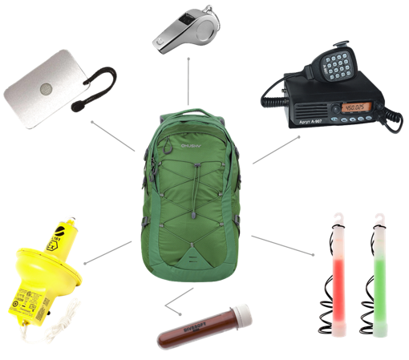
У людей, случайно попавших в экстремальную ситуацию в диких местах, может и не быть с собой средств для подачи сигнала бедствия. В этом случае следует воспользоваться подручными материалами.
Самый простой и, наверное, самый древний способ подать сигнал — развести большой сигнальный костёр. С незапамятных времён воины на дальних заставах при приближении врага поджигали заранее заготовленные вязанки хвороста, и яркий огонь на вершине холма или столб дыма, поднявшийся в небо, сигнализировал об опасности.
Лучше приготовить не один костёр, так как его наблюдатель может принять за случайный, а несколько, расположив их в форме какой-нибудь геометрической фигуры. Например, три костра, расположенные друг от друга в 30—50 метрах друг от друга и образующие равносторонний треугольник, или те же три костра, вытянутые по прямой линии на том же расстоянии, являются международным сигналом бедствия.
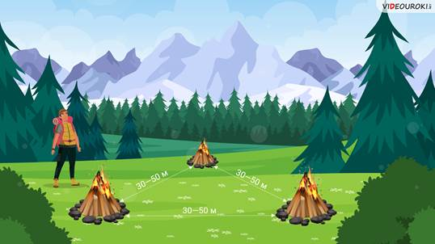
А пять костров, расположенных в форме буквы «Т», указывают на место безопасной посадки. Интересно, что этой буквой размечали посадочные полосы ещё партизаны во время Великой Отечественной войны.
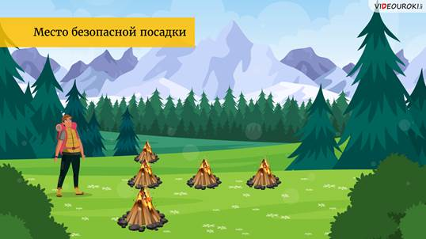
Возле каждого костровища необходимо сложить дополнительный запас дров. В данном случае экономить силы и время не стоит. Пусть лучше пропадут впустую несколько кубов заготовленных дров, чем в самый ответственный момент для поддержания огня не отыщется сухого полена. Во время сильного снегопада или дождя костровища и запасные дрова необходимо защитить от намокания, накрыв куском полиэтиленовой плёнки, тканью или толстым слоем елового лапника
На больших незалесенных полянах допустимо сооружать сигнальные факелы-костры. Для этого отдельно стоящее, желательно хвойных пород, дерево под нижними ветками обкладывается со всех сторон растопкой, которая в момент прохождения самолёта поджигается. Вспыхнувшая крона дерева даёт очень мощный, далеко заметный световой факел. Но применяя такой способ аварийной сигнализации, следует самым тщательным образом соблюдать противопожарную безопасность.
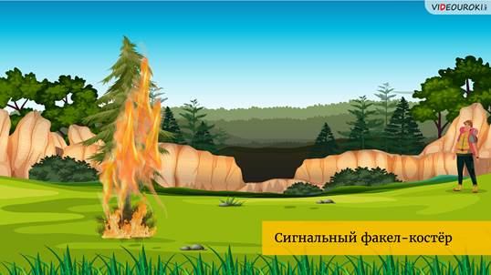
Приведём простой пример. В тайге группа туристов сбилась с маршрута. Недельное блуждание по тайге ни к чему не привело — тропа не находилась. Несмотря на строгую экономию, запас продуктов истощался. Несколько раз над тайгой пролетали самолёты. Туристы кричали, размахивали куртками, но их никто не слышал и не видел. Наконец они решились на безумный шаг — соорудили факел-костёр. Однако, они не учли правила пожарной безопасности и случайно подожгли тайгу.
Пожар заметили. И пожарный десант спас туристов. Но сам пожар удалось остановить только через неделю. И ещё неделя ушла на подавление очагов пожара. Несколько пожарных получили тяжёлые ожоги. А оказалось, что туристы находились лишь в нескольких километрах от населённого пункта.
Поэтому, прежде чем сооружать факел-костёр необходимо очистить пространство возле дерева от сухой травы и валежника. Убедиться, что даже при самом сильном ветре подхваченные им искры не достигнут лесного массива. Удобнее всего, когда с подветренной стороны такого дерева-факела расположен крупный водоём. Идеально — если оно растёт на лишённом растительности острове.
В ясную, солнечную погоду хорошо заметен белый клубящийся дым. Для его получения в разгоревшийся костёр подбрасываются сырые ветки, мох и траву. В пасмурную погоду лучше виден тёмный дым — в огонь добавляются зелёные листья, куски резины, покрышки и камеры от колёс автотранспорта, пластик, еловый лапник и сырой мох.
В случае, когда турист заметил сигнал бедствия, то стоит принять необходимые меры для спасения людей, нуждающихся в помощи. Эта миссия заключается в том, что необходимо наиболее точно определить место, откуда поступает сигнал, сформировать и подготовить группу спасения. Эта группа должна состоять из наиболее опытных членов. Они должны взять с собой провиант, палатки, тёплую одежду, спички или огниво. Остальная часть группы должна разбить аварийный лагерь.
Внимание спасателей с воздуха можно привлечь не только костром. Для этого следует использовать яркую одежду, палатку. В общем всё, что резко контрастирует с поверхностью земли. На траве хорошо будут заметны вещи белого, красного, ярко-жёлтого цвета. На снегу хорошо видны все цвета, кроме, естественно, белого. Можно выложить какой-то знак ветками ели, сосны, кустарников или вытоптать его в снегу. Например, это может быть всем известный международный сигнал бедствия SOS.
А кто-нибудь знает, как расшифровывается данный сигнал? Правильно, никак. Это произвольно выбранная из нескольких возможных буквенных или буквенно-числовых последовательностей, из которых может быть составлен этот девятизнаковый символ, поскольку данная последовательность удобна для запоминания.
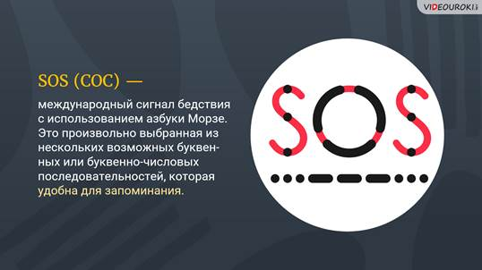
Сигнал бедствия «SOS» был принят Международной Радиотелеграфной Конвенцией 3 ноября 1906 года в Берлине. Фразы, за аббревиатуру которых сигнал ошибочно принимается, такие как Save Our Souls/Save Our Spirits (спасите наши души), Save Our Ship (спасите наш корабль), Swim Or Sink (плывите или утонем). А также русское «Спасите От Смерти», «Сигнал Особой Срочности», тоже появились уже после того, как сигнал стал использоваться в международной практике.
Помимо сигнала «SOS» для помощи пострадавшим разработаны и другие международные сигналы бедствия, понятные спасателям всех стран, на каком бы языке они ни говорили. Это знаки кодовой таблицы — геометрические фигуры, которые выкладываются на хорошо просматриваемых с воздуха поверхности.
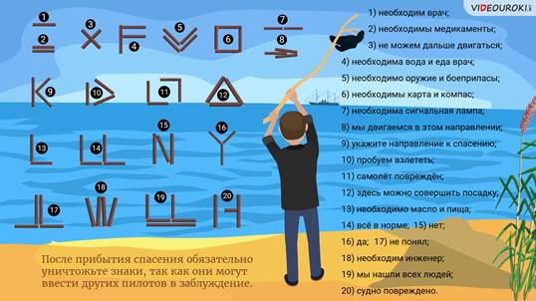
Они понятны пилоту и штурману любой страны. Важно правильно их расположить так, чтобы сигнал был виден и с земли, и с воздуха. Для этого придерживаются следующих правил.
Символы не должны быть меньше трёх метров в ширину и десяти метров в длину. Пробельное пространство между знаками — не менее трёх метров. Символы выкладывают любыми подручными предметами, которые хорошо видно на земле. Подойдут яркая одежда, палатки, спасательные жилеты. Сигналы международного кода выкладывают и дёрном на траве, и еловым лапником на снегу. Главное правило: чтобы знаки бедствия были видны издалека, они должны резко контрастировать с фоном, на котором выложены. То есть на светлой поверхности символы делают тёмными, а на тёмной — светлыми.
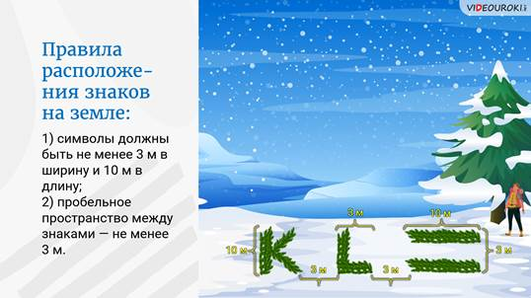
При совершении походов в удалённой от населённых пунктов местности всем участникам группы лучше раздать яркие ленты, из которых можно легко и быстро составить знаки.
В дневное время в солнечную погоду эффективно сигнальное зеркало, которое можно изготовить самостоятельно. Для этого металлическую пластинку, жестянку надо зачистить с двух сторон песком или золой. От степени полировки будет зависеть яркость солнечного зайчика. В центре пластины следует пробить отверстие.
Через пробитое отверстие нужно наблюдать за самолётом или за судном. Не теряя объект наблюдения, надо поворачивать зеркало к Солнцу. Найдя световой блик (проходящий через отверстие солнечный луч) на лице или одежде, совместить зеркальное отражение блика с отверстием в зеркале. При совпадении отверстия с отражённым бликом световой сигнал окажется направленным на самолёт или судно.
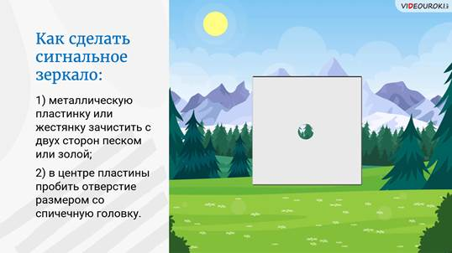
Так же необходимо периодически пробегаться световым «зайчиком» вдоль линии горизонта. Известны случаи, когда пилоты поисковых самолётов замечали этот посланный наугад сигнал много раньше, чем потерпевшие были способны увидеть или услышать сам самолёт.
Люди, попавшие в аварийную ситуацию, должны стараться подавать как можно больше сигналов бедствия. Так, если лётчик спасательного воздушного судна уловит блеск светового сигнала, он может внимательно приглядеться и увидеть сигнальный дым. Снизившись, он заметит выложенные знаки кодовой таблицы, а также самих пострадавших.
Когда ваш сигнал заметит спасательный самолёт или вертолёт, он скорее всего попробует вам ответить. Но чтобы его понять нужно знать «язык самолётов». Конечно же самолёты не умеют разговаривать. Да и речи пилоты вы вряд ли услышите. Для ответа пострадавшему лётчики всего мира используют специальные фигуры и сигналы ракет — знаки международной авиационной аварийной жестовой сигнализации.
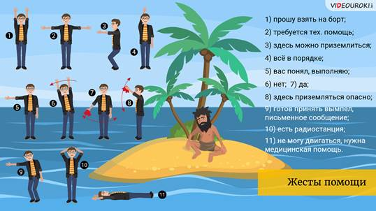
Лётчик воздушного судна может дать следующий ответ:
Вираж в горизонтальной плоскости (круг над обнаруженными людьми) или зелёная ракета — «Bac вижу».
Полёт в горизонтальной плоскости «восьмёркой» или красная ракета — «Ожидайте помощи на месте, за вами прибудет вертолёт».
Покачивание c крыла на крыло или белая ракета — «Bac понял».
Пикирование c последующим входом в вираж или две зелёные ракеты — «Обозначьте направление посадки и место приземления».
Полёт самолёта над потерпевшими бедствие в направлении курса движения или жёлтая ракета — «Идите в указанном направлении».
Полёт «змейкой» или две красные ракеты — «Bac не понял».
Отсутствие этих знаков показывает, что знак, поданный c земли, не принят.
Как вы поняли из нашего урока подавать сигнал не так просто, как может показаться на первый взгляд. Очень важно, чтобы ваша сигнализация не осталась незамеченной. Но может быть так, что их знаки не заметят, особенно если их специально никто не ищет. Поэтому, отправляясь в поход в места с высокой степенью риска, нужно тщательно подготовиться к возможной экстремальной ситуации.
Если же беды избежать не удалось, то прежде всего не стоит паниковать. Необходимо собраться с мыслями, вспомнить основные сигналы спасения, найти все подручные средства и материалы, которые можно использовать и немедленно приступать к работе. Главное, не отчаиваться и не предаваться негативным мыслям, а стоит выработать позитивный настрой, не прекращать свои попытки и не терять веры!

